

实 验 报 告

实验3-数字证书及其应用

（安全协议）

课程名称： | 信息系统安全
学生姓名： | 许润添
学生学号： | 201430614151
学生专业： | 软件工程
开课学期： | 2016-2017 第二学期

XXXX单位
2016年5月

实验3-数字证书及其应用

（安全协议）

地 点： | B7 楼 | 133 房； | 实验台号：
实验日期与时间： | 2017年3月21号 |  | 评 分：
预习检查纪录： | 良好 |  | 实验教师： | 陈春华

实验过程与结果

申请证书
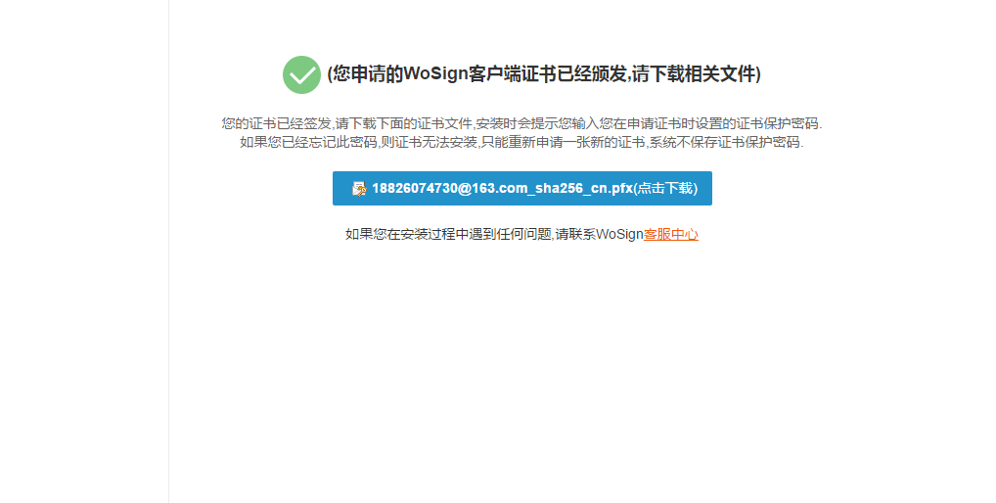

发送带签名和证书的邮件
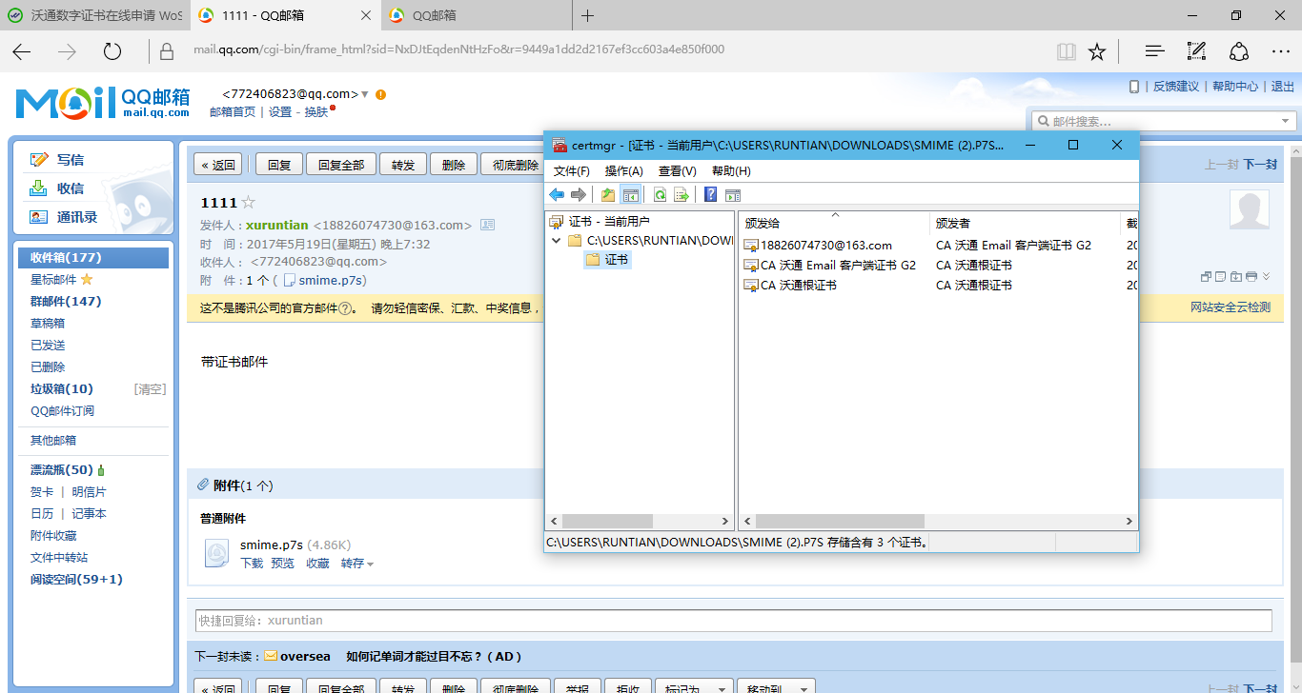

发送加密的邮件，在outlook上可以看得到
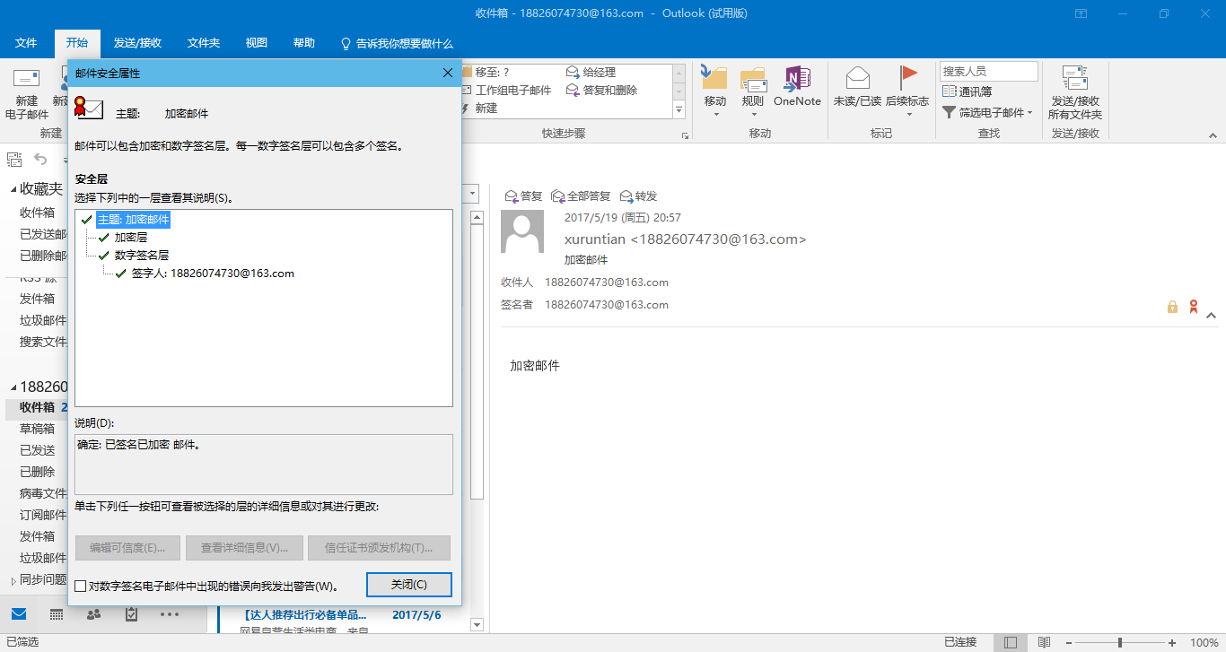

在Web端缺少证书，显示是空白的，无法查看加密邮件
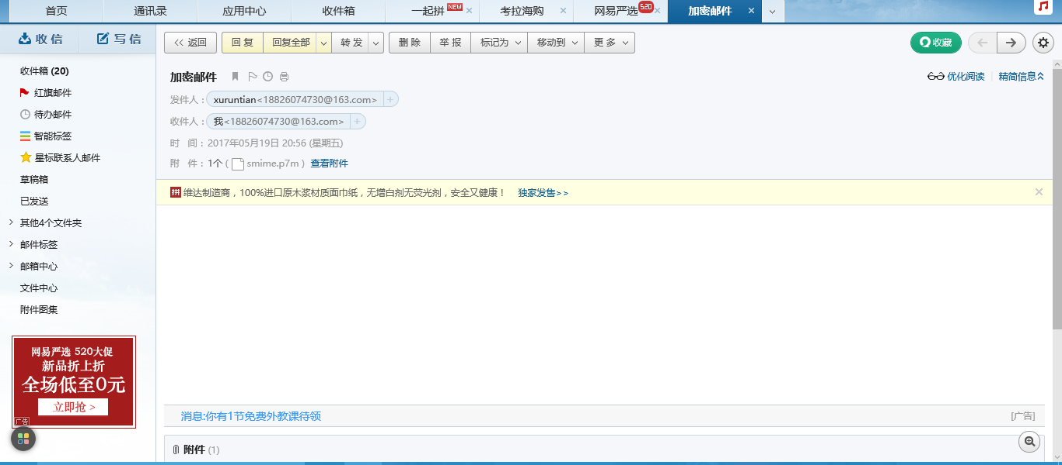

实验结论与思考题
对实验做出总结，并回答思考题等
- 加密邮件与签名邮件有什么区别？
签名邮件带有有第三方认证的认证的安全证书，由公钥加密，而在实验里的加密邮件是由用户自己的密钥来加密的，对方必须要有用户的密钥才能解密。

2. 随着中华人民共和国电子签名法的颁布实施，你认为签名电子邮件具有法律效力吗
具备

3. 为什么发送加密邮件需要对方的数字证书？其加密原理是什么？真的是使用接收方的公钥直接对邮件的内容进行加密吗？
加密邮件是利用对方证书里的私钥进行加密，对方有一样的证书，按照相对于的方式解密就可以得到信息，。

4. 能用他人的证书发送签名邮件吗？为什么？
不能，证书与邮箱账号是对应的，不同的证书是不能用于同一个邮箱的

